KHỐI 8 - TUẤN 1

TOÁN
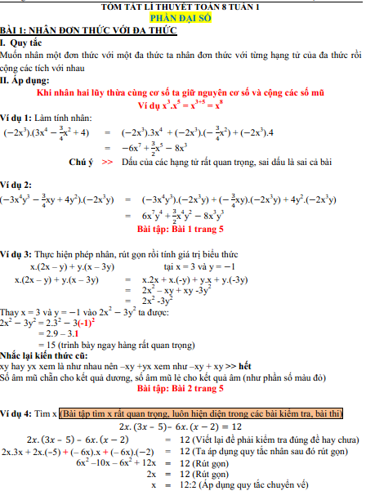
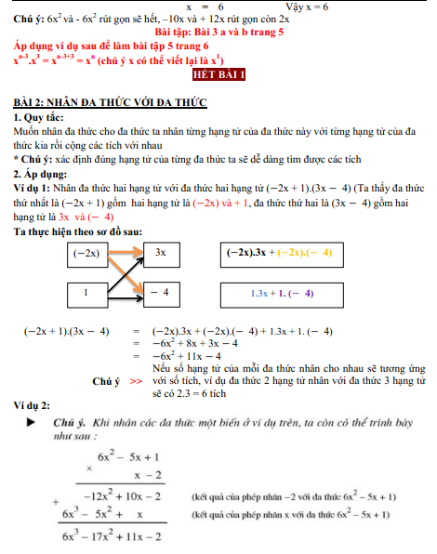

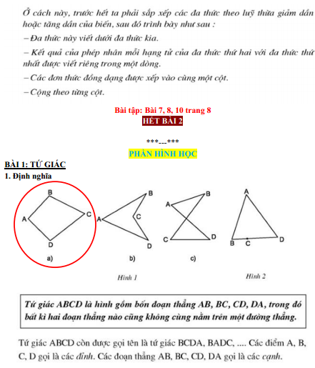

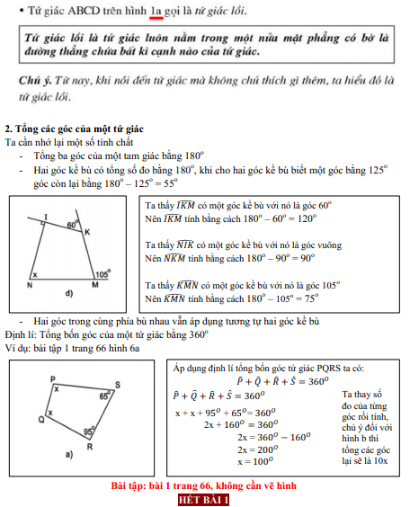

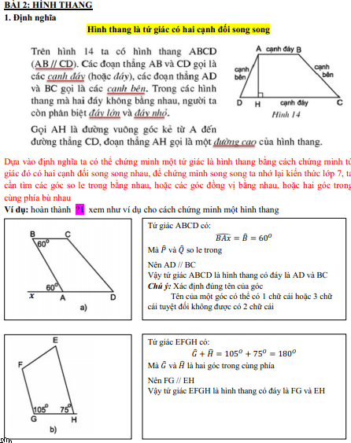

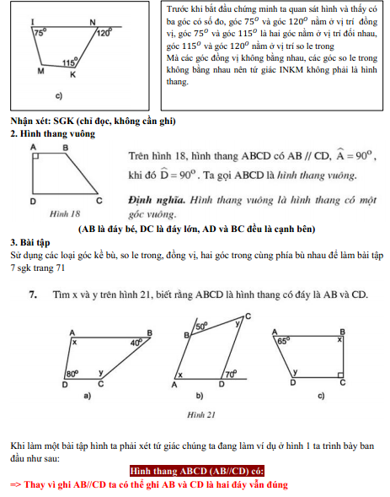
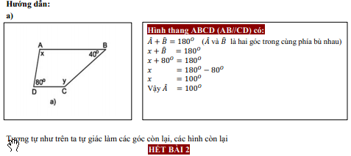
TIN HỌC
CHƯƠNG 1: LẬP TRÌNH ĐƠN GIẢN
BÀI 1: MÁY TÍNH VÀ CHƯƠNG TRÌNH MÁY TÍNH
1. Viết chương trình – ra lệnh cho máy tính làm việc

- Khái niệm câu lệnh: là những chỉ dẫn, nhiệm vụ cần được thực hiện được đưa ra để ra lệnh cho máy tính làm việc.
- Khái niệm chương trình: là một dãy các câu lệnh mà máy tính có thể hiểu để thực hiện theo.
- Mục đích của việc viết chương trình: chương trình được tạo ra nhằm khai thác tốc độ và khả năng tính toán của máy tính để ứng dụng nó vào các bài toán trong cuộc sống, công việc, học tập. chương trình giúp con người điều khiển máy tính đơn giản và hiệu quả hơn.
- Máy tính thực hiện các câu lệnh 1 cách tuần tự, từ trên xuống dưới.
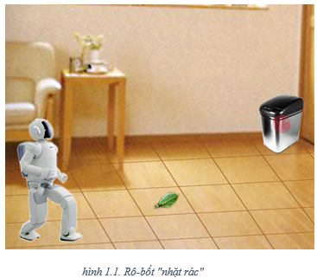
ví dụ: Chương trình Rô-bốt nhặt rác sẽ có thể có cách lệnh được thực hiện từ trên xuống dưới như sau:
- Tiến 2 bước
- Quay trái, tiến 1 bước
- Nhặt rác
- Quay phải, tiến 3 bước
- Quay trái tiến 2 bước
- Bỏ rác vào thùng
2. Chương trình và ngôn ngữ lập trình
- Khái niệm ngôn ngữ máy: là các câu lệnh được tạo nên từ hai số 1 và 0.
- Khái niệm ngôn ngữ lập trình: là ngôn ngữ dùng để viết các chương trình máy tính.
- Ý nghĩa của ngôn ngữ lập trình: thay thế cho ngôn ngữ máy, bởi vì ngôn ngữ máy rất khó để sử dụng, ngôn ngữ lập trình thường là các từ có nghĩa, dễ nhớ nên gần gũi với con người hơn.
- Khái niệm chương trình dịch: Ngôn ngữ lập trình chỉ có con người hiểu được, để máy tính hiểu được thì phải dùng ngôn ngữ máy. Chương trình dịch là chương trình chuyển đổi từ ngôn ngữ lập trình sang ngôn ngữ máy.
- Hai bước tạo ra chương trình máy tính:
+ Viết chương trình bằng 1 ngôn ngữ lập trình
+ Dịch chương trình thành ngôn ngữ máy để máy tính hiểu được
- Chương trình soạn thảo và chương trình dịch cùng với các công cụ tìm kiếm, sửa lỗi và thực hiện chương trình thường được kết nạp vào 1 phần mềm, được gọi là môi trường lập trình.
BÀI TẬP VỀ NHÀ
Câu 1: Điền các cụm từ sau vào chỗ trống (…) để được câu hoàn chỉnh: ngôn ngữ lập trình, ngôn ngữ máy, chương trình, dãy bit, chương trình dịch
a) Các lệnh trong ngôn ngữ máy được viết dưới dạng ……………….
b) …………….. được sử dụng để viết chương trình
c) Chương trình thường được viết bằng ngôn ngữ lập trình, sau đó được………………...........chuyển đổi sang ngôn ngữ máy
d) …………………..là ngôn ngữ duy nhất máy tính có thể hiểu được trực tiếp
e) Dãy các lệnh để máy thực hiện một nhiệm vụ nào đó được gọi là …………..
Câu 2: Hãy ghép mỗi mục ở cột bên trái với một mục ở cột bên phải của bảng dưới đây để có chỉ dẫn đúng cho máy tính:
Hoạt động cần thực hiện | Các bước chỉ dẫn cho máy tính
a) Mở phần mềm vừa chơi, vừa luyện gõ phím nhanh | 1) Nháy đúp chuột vào biểu tượng MyComputer trên màn hình nền => Nháy đúp chuột vào ổ đĩa D => Nháy chuột tại vị trí trống => Chọn lệnh New Folder từ bảng chọn tắt => gõ tên thư mục cần tạo
b) In bảng tính Excel đang mở | 2) Nháy đúp biểu tượng của phần mềm Mario trên màn hình nền
c) Sao chép một đoạn văn bản sang một vị trí khác trong Microsoft Word | 3) Nháy đúp chuột vào biểu tượng thời gian ở góc phải trên thanh công việc Taskbar
d) Tạo một thư mục mới trong ổ đĩa D của máy tính | 4) Chọn lệnh Print trên bảng chọn File
e) Xem ngày hiện tại của máy tính | 5) Chọn đoạn văn bản cần sao chép => Chọn Copy=>Chọn vị trí mới=> Chọn Paste

Câu 3: Hãy ghép mỗi mục ở cột trái với một mục ở cột phải để có các phát biểu đúng:
a) Người lập trình | 1) là những chương trình giải trí
b) Để soạn một tài liệu | 2) là những chương trình giải trí
c) Basic, Pascal, C.. | 3) là người viết chương trình cho máy tính
d) Trò chơi điện tử | 4) là tên của một số ngôn ngữ lập trình
e) Chương trình | 5) là tập hợp các câu lệnh để máy tính thực hiện một nhiệm vụ nhất định.
f) Để trình bày thông tin dưới dạng bảng và tính toán với những con số | 6) thuộc về chương trình hệ thống
g) Hệ điều hành | 7) là tên của một số ngôn ngữ lập trình

SINH HỌC
Bài 1: BÀI MỞ ĐẦU
I/ Vị trí của con người trong tự nhiên
- Người là động vật thuộc lớp thú
- Đặc điểm cơ bản phân biệt người với động vật là người biết chế tạo và sử dụng công cụ lao động vào những mục đích nhất định, có tư duy, tiếng nói, chữ viết
II/ Nhiệm vụ của môn cơ thể người và vệ sinh
- SH 8 cung cấp những kiến thức về đặc điểm cấu tạo và chức năng của cơ thể người trong mối quan hệ với môi trường những hiểu biết về phòng chống bệnh tật và rèn luyện thân thể
- Kiến thức về cơ thể người có liên quan đến ngành khoa học như: y học, tâm lí giáo dục học, hội họa, thể thao…
III/ Phương pháp học tập môn học cơ thể người và vệ sinh
- Phương pháp là kết hợp quan sát, thí nghiệm và vận dụng kiến thức, kĩ năng và thực tế cuộc sống.

CHƯƠNG I : KHÁI QUÁT VỀ CƠ THỂ NGƯỜI
BÀI 2: CẤU TẠO CƠ THỂ NGƯỜI
I/ Cấu tạo:
1/ Các phần cơ thể: 3 phần:
Đầu, thân, tứ chi.
- Cơ hoành ngăn khoang ngực và khoang bụng
- Khoang ngực chứa tim, phổi
- Khoang bụng chứa dạ dày, ruột, gan, tụy, thận, bóng đái và cơ quan sinh sản
2/ Các hệ cơ quan:
Hệ cơ quan | Các cơ quan trong từng hệ cơ quan | Chức năng của từng hệ cơ quan
Hệ vận động | Cơ và xương | Nâng đỡ và vận động
Hệ tiêu hoá | Miệng, ống tiêu hoá, các tuyến tiêu hoá | Biến đổi thức ăn thành chất dinh dưỡng
Hệ tuần hoàn | Tim và hệ mạch | Vận chuyển chất dinh dưỡng, ôxi tới các tế bào và vận chuyển chất thải, cácbôníc đến cơ quan thải
Hệ hô hấp | Mũi, khí quản, phế quản, 2 lá phổi | Trao đổi khí
Hệ bài tiết | Thận, ống dẫn và bóng đái | Lọc máu và thải các chất dư thừa, độc hại, góp phần ổn định môi trường trong
Hệ thần kinh | Não, tuỷ sống, các dây thần kinh và hạch thần kinh | Tiếp nhận và trả lời các kích thích của môi trường, điều hoà hoạt động của các cơ quan
Ngoài những hệ cơ quan trên trong cơ thể còn hệ nội tiết và hệ sinh dục

VẬT LÝ
Bài 1. CHUYỂN ĐỘNG CƠ HỌC
I - Làm thế nào để biết vật chuyển động hay đứng yên.
- Sự thay đổi vị trí của một vật theo thời gian so với vật khác (vật mốc) gọi là chuyển động cơ học gọi tắt (chuyển động).
- Khi vị trí của vật không thay đổi so với vật mốc thì coi là đứng yên.
II – Tính tương đối của chuyển động và đứng yên.
Kết luận: Chuyển động hay đứng yên chỉ có tính tương đối. Vì một vật có thể chuyển động so với vật này nhưng lại đứng yên so với vật khác và ngược lại. Nó phụ thuộc vào vật được chọn làm mốc.
III – Một số chuyển động thường gặp.
- Đường mà vật chuyển động vạch ra gọi là quỹ đạo chuyển động.
- Có 3 dạng chuyển động:
+ Chuyển động thẳng.
+ Chuyển động cong.
+ Chuyển động tròn.
IV - Vận dụng:
C11. Khi nói: khoảng cách từ vật tới mốc không thay đổi thì đứng yên so với vật mốc, không phải lúc nào cũng đúng. Ví dụ trong chuyển động tròn thì khoảng cách từ vật đến vật mốc (tâm của vòng tròn) là không đổi song vật vẫn chuyển đông.
BTVN: Bài 1.1 - 1.11; 1.15; 1.16/SBT
---------------------------------------------------
BÀI 2: HÌNH CHIẾU
I/ Khái niệm về hình chiếu:
- Khi chiếu một vật thể lên mặt phẳng ta sẽ được một hình trên mặt phẳng đó. Hình đó gọi là hình chiếu của vật thể đó.
- Vdụ: Mặt trời chiếu lên câycối tạo bóng dưới mặt đất…
- Mặt phẳng chứa hình chiếu gọi là mặt phẳng chiếu hoặc mặt phẳng hình chiếu.
II/ Các phép chiếu:
- Phép chiếu xuyên tâm
- Phép chiếu song song
- Phép chiếu vuông góc
IV/ Vị trí các hình chiếu:
- Hình chiếu bằng ở dưới hình chiếu đứng.
- Hình chiếu cạnh ở bên phải hình chiếu đứng.
III/ Các hình chiếu vuông góc:
1/ Các mặt phẳng chiếu:
- Mặt chính diện là MP chiếu đứng
- Mặt nằm ngang là MP chiếu bằng
- Mặt cạnh bên phải là MP chiếu cạnh
2/ Các hình chiếu:
- Hình chiếu đứng có hướng chiếu từ trước tới
- Hình chiếu bằng có hướng chiếu từ trên xuống
Hình chiếu cạnh có hướng chiếu từ trái sang.

CÔNG NGHỆ

Phần 1: VẼ KỸ THUẬT
Chương 1: BẢN VẼ CÁC KHỐI HÌNH HỌC
Bài 1: VAI TRÒ CỦA BẢN VẼ KỸ THUẬT
TRONG SẢN SUẤT VÀ ĐỜI SỐNG
I. Khái niệm về bản vẽ kỹ thuật
- Là tài liệu kĩ thuật chủ yếu của sản phẩm.
- Trình bày các thông tin kĩ thuật của sản phẩm dưới dạng các hình vẽ và các kí hiệu theo các qui tắc thống nhất và thường vẽ theo tỉ lệ.
- BVKT gồm có 2 loại chính.
+ BVCK: dùng trong thiết kế, chế tạo, lắp ráp, sửa chữa . . . các máy móc thiết bị.
+ BVXD: dùng trong thiết kế, chế tạo, lắp ráp, sửa chữa . . . các công trình xây dựng.
II.Bản vẽ KT đối với sản xuất
- Trong sản xuất, bản vẽ dùng để kắp ráp, sửa chữa và kiểm tra sản phẩm.
*Kết luận:
Bản vẽ diễn tả chính xác hình dạng kết cấu của sản phẩm hoăc công trình. Do vậy bản vẽ KT là ngôn ngữ dùng chung trong KT.
III. Bản vẽ KT đối với đời sống
- Trong cuộc sống để trao đổi thông tin ta dùng: Tiếng nói, cử chỉ, chữ viết, hình vẽ...
- Muốn sử dụng có hiệu quả và an toàn đồ dùng điện, thiết bị điện ta cần tuân theo chỉ dẫn bằng lời hoặc bằng hình vẽ (bản vẽ, sơ đồ kèm theo sản phẩm).
*Kết luận:
Bản vẽ KT là tài liệu cần thiết kèm theo sản phẩm dùng trong trao đổi, sử dụng,…
IV. Bản vẽ KT dùng trong các lĩnh vực KT
- Bản vẽ dùng trong lĩnh vực cơ khí, giao thông, nông nghiệp, xây dựng…
- Cụ thể:
+ Cơ khí: thiết kế máy công cụ, nhà xuởng.
+ Giao thông: thiết kế phương tiện GT, đường GT, cầu cống,…
+ NN: thiết kế máy nông nghiệp, công trình thủy lợi, cơ sở chế biến,…
* Kết luận: các lĩnh vực KT đều gắn liền với bản vẽ kĩ thuật, mỗi lĩnh vực kĩ thuật đều có bản vẽ riêng của mình.

HÓA HỌC

HỌC THUỘC - KÍ HIỆU HÓA HỌC – TÊN NGUYÊN TỐ - HÓA TRỊ CỦA CÁC NGUYÊN TỐ SAU
KÍ HIỆU  HÓA HỌC | TÊN GỌI | PHIÊN ÂM TIẾNG ANH | DIỄN GIẢI  VIỆT HÓA | TIẾNG VIỆT | HÓA TRỊ
H | Hydrogen | /ˈhaɪdrədʒən/ | ‘hai-đrờ-zần | Hiđro | I
Li | Lithium | /ˈlɪθiəm/ | ‘lít-thi-ầm | Liti | I
C | Carbon | /ˈkɑːbən/  /ˈkɑːrbən/ | ‘Ka-bần | Cacbon | IV, II
N | Nitrogen | /ˈnaɪtrədʒən/ | ‘nai-trờ-zần | Nitơ | II, III, IV…
O | Oxygen | /ˈɒksɪdʒən/  /ˈɑːksɪdʒən/ | ‘óoc-xi-zần | Oxi | II
F | Fluorine | /ˈflɔːriːn/  /ˈflʊəriːn/  /ˈflɔːriːn/  /ˈflʊriːn/ | ‘phlo-rìn | Flo | I
Na | Sodium | /ˈsəʊdiəm/ | ‘sâu-đì-ầm | Natri | I
Mg | Magnesium | /mæɡˈniːziəm/ | Mẹg-‘ni-zi-ầm | Magie | II
Al | Aluminium | /ˌæljəˈmɪniəm/  /ˌæləˈmɪniəm/  /ˌæljəˈmɪniəm/  /ˌæləˈmɪniəm/ | a-lờ-‘mi-ni-ầm | Nhôm | III
Si | Silicon | /ˈsɪlɪkən/ | ‘sík-li-cần | Silic | IV
P | Phosphorus | /ˈfɒsfərəs/  /ˈfɑːsfərəs/ | ‘phoos-phờ-rợs | Phốt pho | III, V
S | Sulfur | /ˈsʌlfə(r)/  /ˈsʌlfər/ | ‘sâu-phờ | Lưu huỳnh | II, IV, VI
Cl | Chlorine | /ˈklɔːriːn/ | ‘klo-rìn | Clo | I
K | Potassium | /pəˈtæsiəm/ | Pờ-‘tes-zi-ầm | Kali | I
Ca | Calcium | /ˈkælsiəm/ | ‘kel-si-ầm | Canxi | II
Cr | Chromium | /ˈkrəʊmiəm/ | ‘Krâu-mi-um | Crom | II, III
Mn | Manganese | /ˈmæŋɡəniːz/ | ‘me-gờ-nìz | Mangan | II, IV, VII…
Fe | Iron | /ˈaɪən/  /ˈaɪərn/ | ‘ai-ần | Sắt | II, III
Cu | Copper | /ˈkɒpə(r)/  /ˈkɑːpər/ | 'kóop-pờ | Đồng | I, II
Zn | Zinc | /zɪŋk/ | zin-k | Kẽm | II
Br | Bromine | /ˈbrəʊmiːn/ | ‘brâu-mìn | Brom | I
Ag | Silver | /ˈsɪlvə(r)/  /ˈsɪlvər/ | ‘siu-vờ | Bạc | I
I | Iodine | /ˈaɪədiːn/  /ˈaɪədaɪn/ | ‘ai-ợt-đin  ‘ai-ờ-đai-n | Iot | I
Ba | Barium | /ˈbeəriəm/  /ˈberiəm/ | ‘be-rì-ầm | Bari | I, II
Hg | Mercury | /ˈmɜːkjəri/  /ˈmɜːrkjəri/ | ‘mek-kiờ-ri | Thủy ngân | I, II
Pb | Lead | /liːd/ | li-đ | Chì | II, IV

II. PHÂN LOẠI VÀ CÁCH GỌI TÊN MỘT SỐ PHÂN LOẠI HỢP CHẤT VÔ CƠ
1. OXIDE (OXIT)
- “oxide” - /ˈɒksaɪd/ hay /ˈɑːksaɪd/ - “óoc-xai-đ”
- Đối với oxide của kim loại (hướng đến basic oxide - oxit bazơ):
TÊN KIM LOẠI + (HÓA TRỊ) + OXIDE
Ví dụ:
- Na₂O: sodium oxide - /ˈsəʊdiəm ˈɒksaɪd/ - /sâu-đì-ầm óoc-xai-đ/.
- MgO: magnesium oxide - /mæɡˈniːziəm ˈɒksaɪd/ - /mẹg-ni-zi-ầm óoc-xai-đ/.
Lưu ý: Hóa trị sẽ được phát âm bằng tiếng Anh, ví dụ (II) sẽ là two, (III) sẽ là three. Đối với kim loại đa hóa trị thì bên cạnh cách gọi tên kèm hóa trị thì có thể dung một số thuật ngữ tên thường để ám chỉ cả hóa trị mà kim loại đang mang. Trong đó, đuôi -ic hướng đến hợp chất mà kim loại thể hiện mức hóa trị cao, còn đuôi -ous hướng đến hợp chất mà kim loại thể hiện mức hóa trị thấp.

KIM LOẠI | TÊN GỌI | VÍ DỤ
Iron (Fe) | Fe (II): ferrous - /ˈferəs/ - /phe-rớs/ | FeO: iron (II) oxide - /ai-ần (tuu) óoc-xai-đ/  ferrous oxide - /phe-rớs óoc-xai-đ/
 | Fe (III): ferric - / ˈferik/ - /phe-rik/ | Fe₂O₃: iron (III) oxide - /ai-ần (thri) óoc-xai-đ/  ferric oxide - /phe-rik óoc-xai-đ/
Copper (Cu) | Cu (I): cuprous - /ˈkyü-prəs/ - /kiu-prợs/ | Cu₂O: copper (I) oxide - /cóop-pờ (woăn) óoc-xai-đ/  cuprous oxide - /kiu-prợs óoc-xai-đ/
 | Cu (II): cupric - /ˈkyü-prik/ - /kiu-prik/ | CuO: copper (II) oxide - /cóop-pờ (tuu) óoc-xai-đ/  cupric oxide - /kiu-prik óoc-xai-đ/
Chromium (Cr) | Cr (II): chromous - /ˈkrəʊməs/ - /‘krâu-mợs/ | CrO: chromium (II) oxide - /‘krâu-mi-ầm (tuu) óoc-xai-đ/  chromous oxide - /‘krâu-mợs óoc-xai-đ/
 | Cr (III): chromic - /ˈkrəʊmik/ - /‘krâu-mik/ | Cr₂O₃: chromium (III) oxide - /‘krâu-mi-ầm (thri) óoc-xai-đ/  chromic oxide - /‘krâu-mik óoc-xai-đ/

- Đối với oxide của phi kim (hoặc acidic oxide – oxit axit của kim loại):
CÁCH 1: TÊN PHI KIM + (HÓA TRỊ) + OXIDE
CÁCH 2: SỐ LƯỢNG NGUYÊN TỬ + TÊN NGUYÊN TỐ + SỐ LƯỢNG NGUYÊN TỬ OXYGEN + OXIDE
Lưu ý: Số lượng nguyên tử/ nhóm nguyên tử được quy ước là: 1/mono /mô-nầu/, 2/di /đai/, 3/tri /trai/, 4/tetra /tét-trờ/, 5/penta /pen-tờ/,…
Theo quy tắc giản lược nguyên âm: mono-oxide = monoxide, penta-oxide = pentoxide.
Ví dụ:
- SO₂: sulfur (IV) oxide - /sâu-phờ (phor) óoc-xai-đ/ hay sulfur dioxide - /sâu-phờ đai-óoc-xai-đ/
- CO: carbon (II) oxide - /ka-bần (tuu) óoc-xai-đ/ hay carbon monoxide - /ka-bần mô-nâu-xai-đ/
- P₂O₅: phosphorus (V) oxide - /phoos-phờ-rợs (phai) óoc-xai-đ/ hay diphosphorus pentoxide - /đai-phoos-phờ-rợs pen-tờ-xai-đ/
- CrO₃: chromium (VI) oxide - /krâu-mi-um (sik) óoc-xai-đ/ hay chromium trioxide - /krâu-mi-um trai-óoc-xai-đ/
2. BASE (BAZƠ)
- “base” - /beɪs/ - /bêi-s/
- “hydroxide” - /haɪˈdrɒksaɪd/ hay /haɪˈdrɑːksaɪd/ - /’hai-đrooc-xai-đ/
- Cách gọi tên:
TÊN KIM LOẠI + (HÓA TRỊ) + HYDROXIDE
Ví dụ:
- Ba(OH)₂: barium hydroxide - /be-rì-ầm hai-đrooc-xai-đ/
- Fe(OH)₃: iron (III) hydroxide - /ai-ần (thri) hai-đrooc-xai-đ/ hay ferric hydroxide - /phe-rik hai-đrooc-xai-đ/
- Fe(OH)₂: iron (II) hydroxide - /ai-ần (tuu) hai-đrooc-xai-đ/ hay ferrous hydroxide - /phe-rợs hai-đrooc-xai-đ/
3. ACID (AXIT)
- “Acid” - /ˈæsɪd/ - /e-xiđ/ hoặc
- Một số loại acid vô cơ tiêu biểu sẽ được gọi tên qua bảng sau:

CÔNG THỨC HÓA HỌC | TÊN GỌI | PHIÊN ÂM | DIỄN GIẢI PHIÊN ÂM
HCl | Hydrochloric acid  (Hydrohalic acid) | /ˌhaɪdrəˌklɒrɪk ˈæsɪd/  /ˌhaɪdrəˌklɔːrɪk ˈæsɪd/ | /hai-đrờ-klo-rik ây- xịt
HBr | Hydrobromic acid |  | Hai-đrờ- brâu-mik ây- xịt
H₂SO₄ | Sulfuric acid | /sʌlˌfjʊərɪk ˈæsɪd/  /sʌlˌfjʊrɪk ˈæsɪd/ | /sâu-phiơ-rik ây- xịt
H₂SO₃ | Sulfurous acid  Sulphurous acid | /ˈsʌlfərəs ˈæsɪd/ | /sâu-phơ-rợs ây- xịt
HNO₂ | Nitrous acid |  | /nai-trợs ây- xịt
HNO₃ | Nitric acid | /ˌnaɪtrɪk ˈæsɪd/ | /nai-trik ây- xịt
H₃PO₄ | Phosphoric acid | /fɒsˌfɒrɪk ˈæsɪd/  /fɑːsˌfɔːrɪk ˈæsɪd/ | /phoos-phò-rik ây- xịt
CO₂ + H₂O  (H₂CO₃) | Carbonic acid | /kɑːˌbɒnɪk ˈæsɪd/  /kɑːrˌbɑːnɪk ˈæsɪd/ | /ka-bà-nik ây- xịt

4. MUỐI VÀ MỘT SỐ HỢP CHẤT CỘNG HÓA TRỊ KHÁC

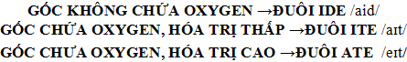

- Dưới đây là một số gốc muối tiêu biểu và ví dụ đi kèm:
GỐC MUỐI | TÊN GỐC | PHIÊN ÂM | VÍ DỤ
F | -fluoride | /ˈflɔːraɪd/  /ˈflʊəraɪd/  /ˈflʊraɪd/ | NaF: sodium fluoride /sâu-đì-ầm flo-rai-đ/  SF₆: sulfur hexafluoride /sâu-phờ hek-xờ flo-rai-đ/
Cl | -chloride | /ˈklɔːraɪd/ | CuCl₂: copper (II) chloride /kop-pờ (tuu) klo-rai-đ/  cupric chloride /kyu-prik klo-rai-đ/  HCl_{(gas)}: hydrogen chloride /hai-đrờ-zần klo-rai-đ/
Br | -bromide | /ˈbrəʊmaɪd/ | FeBr₃: iron (III) bromide /ai-ần brâu-mai-đ/  ferric bromide /phe-rik brâu-mai-đ/
I | -iodide | /ˈaɪədaɪd/ | AgI: silver iodide /siu-vờ ai-ợt-đai-đ/
S | -sulfide | /ˈsʌlfaɪd/ | PbS: lead sulfide /li-đ sâu-phai-đ/
C | -carbide | /ˈkɑːbaɪd/ | Al₄C₃: aluminium carbide /a-lờ-mi-ni-ầm ka-bai-đ/
N | -nitride | /ˈnaɪtraɪd/ | Li₃N: lithium nitride /lit-thi-ầm nai-trai-đ/
P | -phosphide | /ˈfɒsfaɪd/  /ˈfɑːsfaɪd/ | Zn₃P₂: zinc phosphide /zin-k phoos-phai-đ/
CN | -cyanide | /ˈsaɪənaɪd/ | KCN: potassium cyanide /pờ-tes-zi-ầm sai-ờ-nai-đ/
SO₄ | -sulfate | /ˈsʌlfeɪt/ | Na₂SO₄: sodium sulfate /sâu-đì-ầm sâu-phây-t/
HSO₄ | -hydrogen sulfate  -bisulfate | /ˈhaɪdrədʒən sʌlfeɪt/  /baɪˈsʌlfeɪt/ | KHSO₄: potassium hydrogen sulfate /pờ-tes-zi-ầm hai-đrờ-zần sâu-phây-t/  potassium bisulfate /pờ-tes-zi-ầm bai-sâu-phây-t/
SO₃ | -sulfite | /ˈsʌlfaɪt/ | CaSO₃: calcium sulfite /kel-si-ầm sâu-phai-t/
NO₃ | -nitrate | /ˈnaɪtreɪt/ | AgNO₃: silver nitrate /siu-vờ nai-trây-t/
NO₂ | -nitrite | /ˈnaɪtraɪt/ | NaNO₂: sodium nitrite /sâu-đì-ầm nai-trai-t/
MnO₄ | -permanganate | /pəˈmæŋɡəˌneɪt/ | KMnO₄: potassium permanganate /pờ-tes-zi-ầm pờ-men-gờ-nây-t/
CO₃ | -carbonate | /ˈkɑːbənət/ | MgCO₃: magnesium carbonate /mẹg-ni-zi-ầm ka-bờ-nợt/
HCO₃ | -hydrogen carbonate  -bicarbonate | /ˈhaɪdrədʒən ˈkɑːbənət/  /baɪˈ ˈkɑːbənət/ | Ba(HCO₃)₂: barium hydrogen carbonate /be-ri-ầm hai-đrờ-zần ka-bờ-nợt/  barium bicarbonate /be-ri-ầm bai-ka-bờ-nợt/
PO₄ | -phosphate | /ˈfɒsfeɪt/  /ˈfɑːsfeɪt/ | Ag₃PO₄: silver phosphate /siu-vờ phoos-phây-t/
HPO₄ | -hydrogen phosphate | /ˈhaɪdrədʒən ˈfɒsfeɪt/ | (NH₄)₂HPO₄: ammonium hydrogen phosphate  /ờ-mâu-nì-ầm hai-đrờ-zần phoos-phây-t/
H₂PO₄ | -dihydrogen phosphate | /dai ˈhaɪdrədʒən ˈfɒsfeɪt/ | Ca(H₂PO₄)₂: calcium dihydrogen phosphate  /kel-si-ầm đài-hai-đrờ-zần phoos-phây-t/

LỊCH SỬ
Bài 1: NHỮNG CUỘC CÁCH MẠNG TƯ SẢN ĐẦU TIÊN
I/ Sự biến đổi về kinh tế, xã hội Tây Âu trong các thế kỉ XV – XVII. Cách mạng Hà Lan thế kỉ XVI.
1/Một nền sản xuất mới ra đời : ( HD HS đọc thêm)
2.Cách mạng Hà Lan:
a/Nguyên nhân:
Chính sách cai trị hà khắc của phong kiến Tây Ban Nha ngày càng tăng thêm mâu thuẫn dân tộc
2. Diễn biến:
+ 8/1566, nhân dân Nê-đéc-lan nổi dậy chống lại Tây Ban Nha
+ 1581, các tỉnh Miền Bắc thành lập nước cộng hòa
c.Kết quả :
- Năm 1648 Tây Ban Nha công nhận nền độc lập của Hà Lan→ Hà Lan được giải phóng.
d. Ý nghĩa:
-Là cuộc cách mạng tư sản đầu tiên trên thế giới
- Lật đổ ách thống trị của Tây Ban Nha
- Mở đường cho CNTB phát triển
II/ Cách mạng Anh giữa thế kỉ XVII:
1.Sự phát triển của chủ nghĩa tư bản ở Anh:
- Kinh tế: TBCN phát triển( công trường thủ công, thương mại, nhiều trung tâm công nghiệp tài chính…)
- Xã hội: Xuất hiện tầng lớp quí tộc mới và tư sản, nông dân bị bần cùng hóa
Mâu thuẩn xã hội gay gắt bùng nổ cách mạng
2.Tiến trình cách mạng( HD HS đọc thêm)
3.Ý nghĩa lịch sử của cách mạng tư sản Anh thế kỉ XVII:
- Mở đường cho CNTB phát triển.
- Đem lại quyền lợi cho TS và quí tộc mới, còn nhân dân không được hưởng chút quyền lợi gì.
⇒ Cuộc cách mạng không triệt để.

ĐỊA LÝ
Bài 1 : Vị trí địa lý , địa hình và khoáng sản
Học sinh cần nắm nội dung sau
- Vị trí địa lý và kích thước của châu lục
- Châu Á nằm hoàn toàn ở nửa cầu Bắc
- Tiếp giáp ba đại dương lớn : BBD ,TBD và AĐD
- Tiếp giáp châu Âu bởi dải Urang
- Có kích thước rộng lớn nhất thế giới , diện tích 44,4 triệu kilomet vuông
- Đặc điểm địa hình và khoáng sản
- Có nhiều hệ thống núi sơn nguyên cao đồ sộ , chạy theo hai hướng chính : hướng Bắc Nam và hướng Đông Tây
- Có nhiều đồng bằng rộng lớn bậc nhất thế giới
- Địa hình bị chia cắt phức tạp
- Khoáng sản phong phú đa dạng
- Bài tập
- Tìm các dải núi chạy theo hướng Bắc Nam và hướng Đông Tây ?
- Các ĐB lớn ở châu Á

